December

Kedves Tanárnő! Ez a hónap volt az eddigi legkeményebb a tanévben. Fizikailag és lelkileg is próbára tett engem, és velem együtt az összes kollégámat is. A novemberi rendezvények folytatásaképp jöttek a különböző karácsonyi céges vacsorák, születésnapi ebédek. Egész hónapban teltházzal üzemelt az étterem, ami a munkaidő kitolódását is jelentette. Ezt nehezen bírtam, mivel általában fél ötkor (vagy még később) végeztünk az első szervizzel, és fél hétre mehettünk is vissza, ráadásul még az étkezést sem tudtuk befejezni sokszor, mert olyan korán jöttek a vendégek. Bár rengetegszer nem is volt értelme enni, mert szinte minden nap olyan ételt kaptunk, amit vagy nem szeretünk, vagy ehetetlenül rossz volt. Akadt olyan is, hogy mialatt mi Ginával vasaltunk az emeleten, a kollégáink megették előlünk a vacsorát. Egyszer meg is örökítettük ezt a „hatalmas adagot” fényképen:

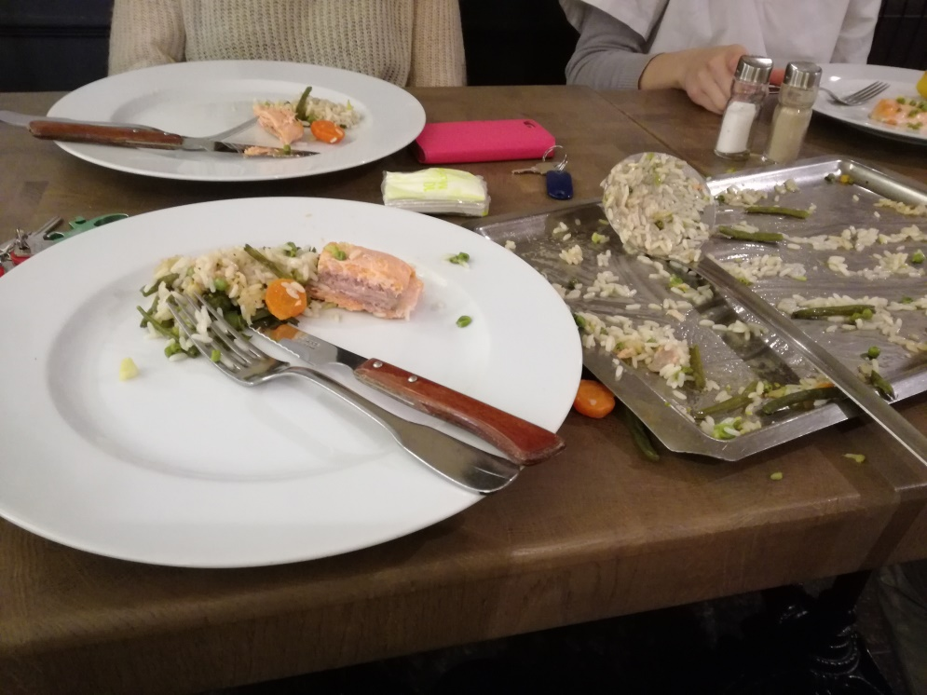

Vörös lazac zöldséges rizzsel…. ami alapjában véve kivételesen finom volt, csak nem laktató… főleg nem ekkora mennyiségben.
Mindemellett a főpincér (Max) és a másik pincér kollégánk (Krisztofer) is elviselhetetlen volt. Rajtunk töltötték ki az idegességüket, Max majdnem mindenbe belekötött, Krisztofer szájából pedig szervizenként vagy hatszor hallottuk az a mondatot, hogy „Turista vagy”. Ez eléggé lehangoló és demotiváló számunkra.
Ennek tetejében pedig naponta kb. 7 órát aludtunk és átlagban 10-et dolgoztunk. Iskolába nem mentem decemberben, mert kevés a munkaerő az étteremben és az üzletvezető kikért minket onnan.
Viszont néhány szép pillanatot is átéltem. A szülinapom például fantasztikus volt (sőt, egyben tartottuk Ginával). Barátaimmal ünnepeltünk, elmentünk étterembe, ahol a desszerthez kaptunk egy hatalmas születésnapi tortát (persze nem volt igazi, csak ezt szokták kivinni a vendéghez ilyen alkalmakkor), ezalatt pedig a „boldog szülinapot” című szám francia változata szólt, ami még különlegesebbé tette ezt az alkalmat. Utána felültünk a város egyik nagyobb terén (egyébként a karácsonyi vásár mellett) felállított körhintára, majd a katedrális melletti óriáskerékre, szétnéztünk a vásárban és ittunk forralt bort is.
A másik hatalmas élményt szenteste éltük át. Szintén barátokkal kipróbáltunk egy színvonalasabb éttermet nem messze a vonatállomástól, a neve Brasserie Flo. Az aperitif mellé kaptunk üdvözlőfalatkát (Szent Jakab kagyló szarvasgombával):
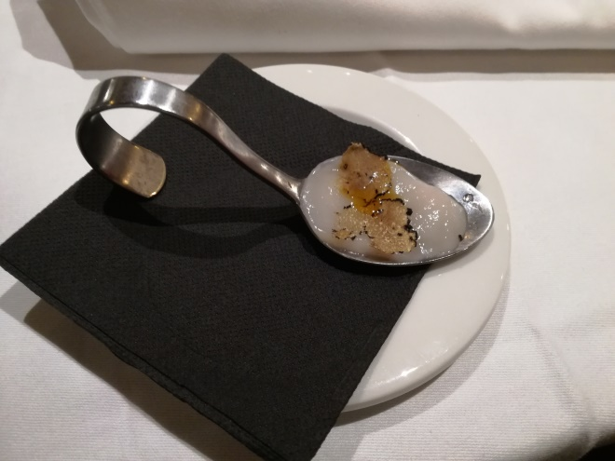

Előételnek én csigát ettem, amit terrinbe öntöttek és sós tésztában sütöttek meg, de a társaságban rendeltek osztrigát is, úgyhogy azt is megkóstoltam. A csiga személy szerint nekem jobban ízlett. Főételnek mindenki kacsacombot kért, amit fügével, olívabogyóval és valamiféle mártással tálaltak, köretként bulgurt szervíroztak. Már az első falatnál megállapítottuk, hogy ettől finomabbat még nem ettünk és valószínűleg nem is fogunk soha. Desszertnek Suzette- palacsintát rendeltem, amit a felszolgáló az asztalunk mellett flambírozott. Valamint az étkezéshez berendeltünk két üveg bort is. Bár a felszolgálásban voltak kivetnivalók, összességében fantasztikus élménnyel gazdagodtunk. Végül íme néhány kép:
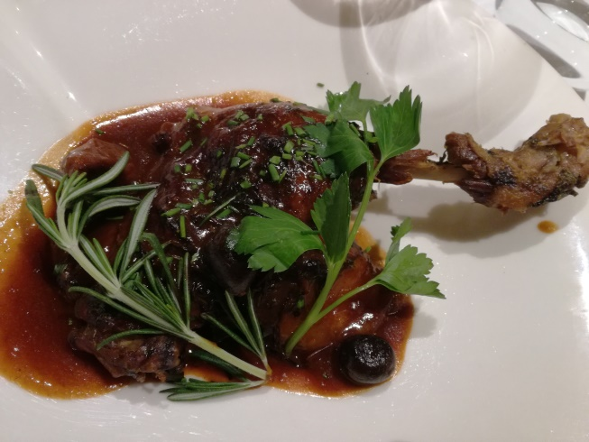
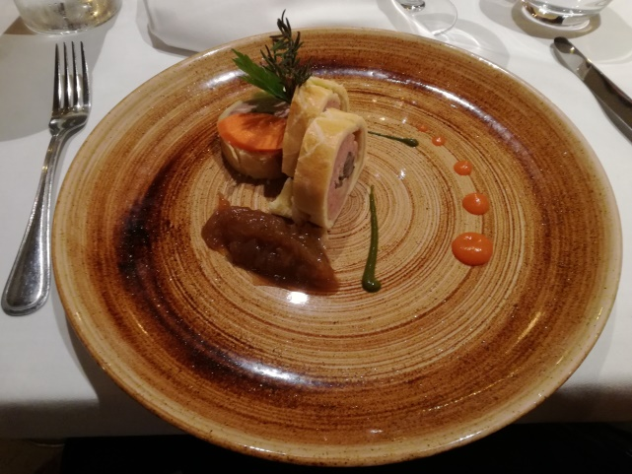
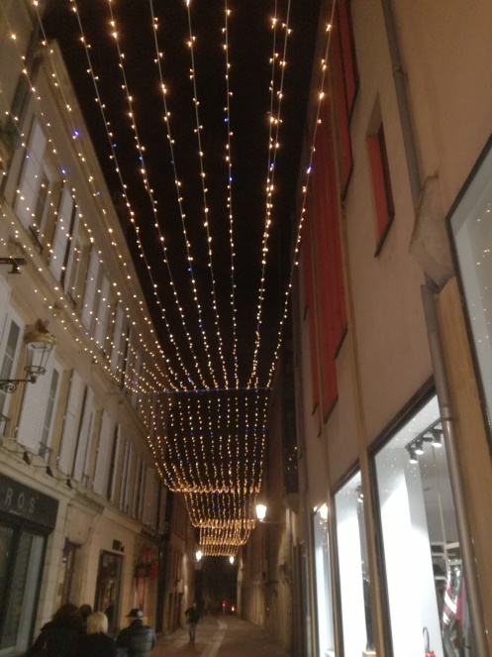
Néhány estén elmentem egyedül sétálni a városba, mivel gyönyörűen festett a karácsonyi díszekkel kivilágítva.

Megnéztem a folyóparton lévő templomszerű építményt:
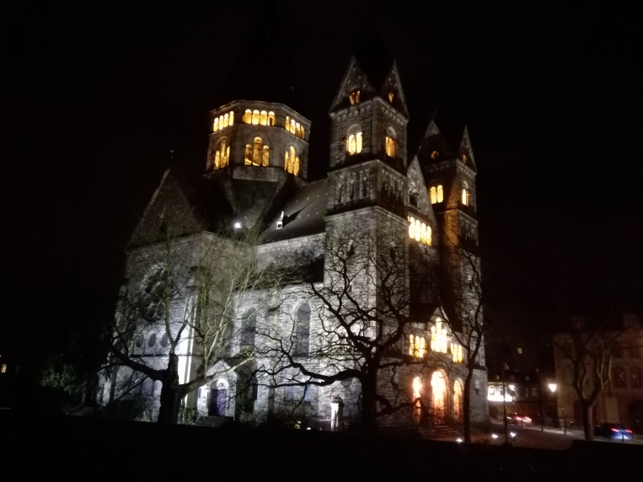

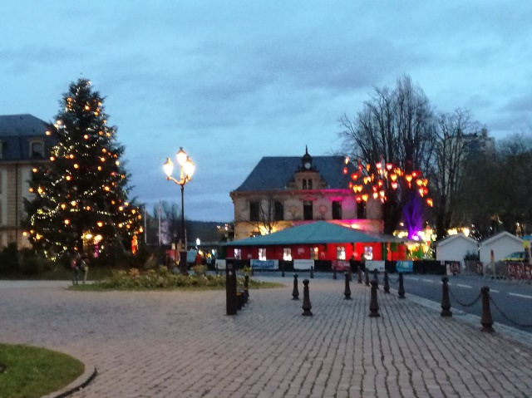
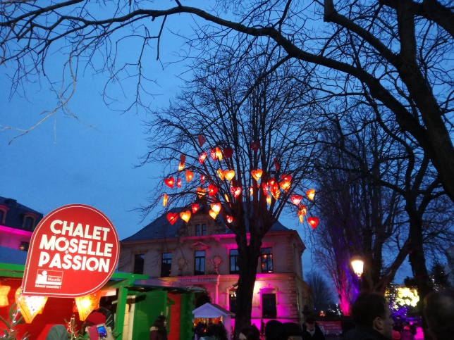
És íme néhány kép a színház mellett lévő karácsonyi vásárról:
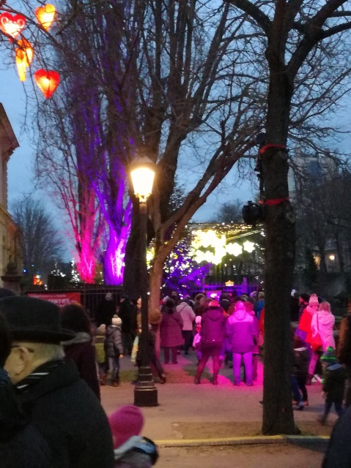

Ezután szilveszterkor egy jót buliztunk barátnőmmel, majd másnap hajnalban elindultunk vakációra Magyarországra.

